ژمێركاری داهاتی نەتەوەیی
National Income Accounting

دەستپێك:
سەرجەمی بەرهەمی نەتەوەیی یەكێكە لە رێگا هەرە باوو گرنگەكان كە بەكار دەهێنرێت بۆ پێوانە كردنی چالاكی ئابووری و توانایی بەرهەمهێنانی كاڵا وخزمەتگوزاریە جۆراوجۆرەكان . وەكاتێك دەمانەوێت بەهایەكی دراوی بدەین بە كالایەك یا خزمەتگوزاریەك لە ئابووریەكی دیاریكراو وە لە كاتێكی دیاریكراودا ، ئەوا كۆكراوەی ئەم بەهایانە پێی دەوترێت بەرهەمی نەتەوەیی . وەبۆ ئەوەی لە چەمكی داهات وبەرهەمی نەتەوەیی بگەین پێویستە سەرەتا ئاشنا بە (تەوژمی سوڕانەوەی داهات التدفق الدائری للدخلCircular Flows of Income- (كەوا پەیوەندی نێوان هەرچوار كەرتە بەیەك داچوە سەرەكیەكەی ئابووری نەتەوەیی روون دەكاتەوە وە پێك دێت لە(خێزان، بەرهەمهێنەكان، حكومی، جیهانی دەرەكی).
نموونەكە جەخت لەوە دەكاتەوە كەوا كەسێك هەر دۆلاریك خەرج دەكات لەهەمان كات دبێتە داهات بۆ كەسێكی تر. وە بۆ روونكردنەوەی زیاتری بابەتەكە واگریمان دەكەین كە ئابووریەكی سادەی داخراومان هەیە (ئابوریەكە نەحكومەت ڕۆلی هەیە وە نە پەیوەندی بە جیهانی دەرەوە هەیە) كەواتە تەنها لە دوو كەرت پێك دێت كەبریتین لە كەرتەكانی خێزان وكەرتەكانی بەرهەمهێنان. لەگەڵ گریمانەی ئەوەی ئەو داهاتەی كە كەرتی خێزان بەدەستی دەهێنێت هەمووی خەرج دەكاتەوە لەو كالاو خزمەتگوزاریانەی كە كەرتی بەرهەمهێنان بەرهەمی دەهێنێت.

تەووژمی خولانەوەی بازنەیی داهات/ دوو كەرتی ئابووری داخراو
Circular Flow of Income

1- هۆكارەكانی بەرهەمهێنان ( زەوی،كار، سەرمایە ،رێكخستن)

بازاری دەرامەتەكان
2- داهاتی هۆكارەكانی بەرهەمهێنان (كرێ، مولكانە، سوو" قازانج) = داهاتی نەتەوەیی

كەرتی خێزان
كەرتی بەرهەمهێن

4- بەهای كالاو خزمەتگوزاری كۆتایی= بەرهەمی نەتەوەیی

بازاری بەرهەمەكان
3- كالاو خزمەتگوزاری كۆتایی

بةلام لة راستيدا ئابووري هةر وولاتيَك لة ضوار كةرتي ئابووري ثيَك ديَت بؤية دةتوانين هيَلكاري تةووذمي خولانةوةي داهات وبةرهةمي هةر وولاتيَك بةم شيَوةية بكةين:

پوختەی باج
داهاتی نەتەوەیی (كری، مولكانە، سوو، قازانج)
بەهای هاوردە
بەهای هەناردە
خەرجی حكومی
خەرجی بەكاربردن
وەبەرهێنان
پاشەكەوت
كەرتی جیهانی دەرەكی
بازارە داراییەكان
كەرتی حكومی
كەرتی خێزان
كەرتی بەرهەمهێن
تەوژمی سوورانەوەی داهات / ئابووری كراوە

رِيَطاني هةذماركردني سةرجةمي بةرهةمي ناوخؤيي:
سةرجةمي بةرهةمي ناوخؤيي لايةكي بنةرِةتيية بؤ هةذماري داهاتي نةتةوةيي و خةرجيةكان و دةتوانين ثيَوانةي بةرهةمي نةتةوةيي كة لة ماوةي سالَيَك بةرهةمهاتووة بةم شيَوةيةي خوارةوة ثيَوانة بكةين:
1 ــ ريَطاي بةرهةمي كؤتايي: لةم رِيَطايةدا هةلَدةستين بة ثيَوانةكردني(هةذماركردني) بةرهةمي ناوخؤيي(داهات) لة سةرضاوةكةي ياخود بلَيَين لة قؤناغي بةرهةمهيَناني، بؤية دةتوانين ثيَوانةي بةرهةمي ناوخؤي بكةين لةسةر بنةماي ئةوةي لة كؤمةلَيَك بةهاي بةرهةمهاتووة لة جؤرةها كالاَ و خزمةتطوزاري كؤتايي بة بةكارهيَناني هويةكانى بةرهةمهيَناني بةردةست لة كؤمةلَطا لة ماوةي دياريكراو سالَيَك و بةطشتي بة نرخي بازارِ دةخةملَيَندريَت، لةم ريَطايةدا دةتوانين بطةينة بةهاي نةختى طشت كالاَ و خزمةتطوزارييةكان ئةويش بة هؤي جاران كردني برِي كالاَ و خزمةتطوزاري لةطةلَ نرخي بازارِ بؤ ئةم كالاَ و خزمةتطوزاريانة، لة خوارةوة ديارة:
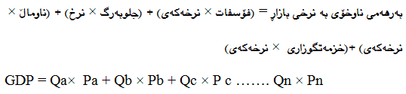
كةواتة: Qc،Qa، Qb بريتين لة كالاَي كؤتايي و تيَبيني دةكريَت لة ثيَوانةي ثيَشوودا بةرهةم كورتكراوةتةوة لةسةر كالاَ و خزمةتطوزاري كؤتايي، واتا بؤ بةكاربردني رِاستةوخؤ ئامادةكراوة، واتا كالاَ و خزمةتطوزارييةكاني ناوةندي(هؤكار)، بةشيَوةي رِاستةوخؤ بةكارناهيَنريَت، بةلاَم دةضيَتة كرداري بةرهةمهيَناني كالاَ و خزمةتطوزاري، هؤكاري دوورخستنةوةي كالاَ و خزمةتطوزاري ناوةندي بؤ ئةوةية تووشي دووبارة هةذماركردن نةبنةوة، واتا دووبارةنةبوونةوةي بةهاي كالاَ و خزمةتطوزارية ناوةنديةكان لة خةملاَندني سةرجةمي بةرهةمي ناوخؤيي، لةبةرئةوةي بةهاي كالاَ و خزمةتطوزاري دةضيَتة هةذماري تيَضوونةكاني كؤتايي.
نموونة: ئةطةر قوماشي وةرطيراو بةهاكةي بريتي بوو لة ضنيني لؤكة لةطةلَ بةهاي لؤكةي خاو هةذمار دةكريَ، ليَرةدا ئةوة بةسة هةذماريي بةهاي قوماش بكريَت، وةكو كالاَيةكي كؤتايي، بؤ ئةوةي زالَبين بةسةر دووبارةبوونةوةي بةهاي كالاَي سةرةتايي و ناوةندي دووربخةينةوة بؤ خةملاَندني سةرجةمي بةرهةمي ناوخؤيي بكريَت بة هةذماركردني كالاَ و خزمةتطوزاري كؤتايي .
نموونة: ئةطةر هاتوو بةهاي لؤكةى خاو لة قؤناغي يةكةم(100) دينار بيَت و بةهاي بةرهةم لة قؤناغي ضوارةم بريتي بيَت لة(300) دينار، ئةطةر ويستمان هةذماري بةهاي بةرهةمي ناوخؤيي بكةين بة كؤكردنةوةي بةهاي بةرهةمي طشت كالاَ و خزمةتطوزاريةكان بةبيَ طويَدانة كرداري دووبارةبوونةوة، ئةوا بةم شيَوة دةبيَت:

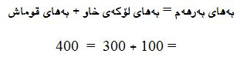
كةواتة بةهاي(400) دينار دووجار هةذماركراوة لة بةهاي لؤكة، بةم شيَوةية:
ــ قؤناغي يةكةم: لةم كاتةدا لؤكة بةهاكةي(100) دينار بوو .
ــ قؤناغي دووةم: لة ميانةي بةهاي قوماش وةك بةشيَك لة قؤناغيَك لة قؤناغةكاني قوماش بةهاكةي بريتيية لة(100) دينار، لةبةرئةوةي بةهاي لوَكة بةهاي كؤتايي نيية، بةلَكو بةهاي كةرةستة سةرةتاييةكانة لةميانةي قؤناغةكاني بةرهةمهيَناني جياواز لة ئةنجام رِووداني دووبارة هةذماركردني(100) لة هةموو قؤناغةكان، ئةوا بةم شيَوةية هةذمار دةكريَ بة دووبارة هةذماركردن.
2 ــ ريَطاي بةهاي زيَدةطي:رِيَطايةكي تر هةية بؤ خؤدوورطرتن لة دووبارة هةذماركردن بؤ كالاَي سةرةتايي و ناوةنديةكان كة هةلَقولاَوة لةم ضةمكةي كة دةلَيَت بةرهةم و زيَدةكردني بةهاي كةرةستةكان، واتا كؤكردنةوةي بةهاي زيَدةطي لة ميانةي قؤناغة جياوازةكان بؤ بةرهةم ئةو ريَطاية ناوي ليَدةنريَت بةهاي زيَدةطي، مةبةست لة بةهاي زيَدةطي بريتيية لة جياوازي بةهاي سةرجةم بةرهةم و بةهاي ثيَداويستي و خةرجيةكاني بةرهةمهيَنان، جطة لة كريَيةكان، و كؤي طشتي بةهاي زيَدةطي كرِدراوةكان خؤي دةنويَنيَ لة بةهاي بةرهةمهيَناني كالاَ و خزمةتطوزاري كؤتايي، كة يةكسانة بة سةرجةمي بةرهةمي ناوخؤيي .
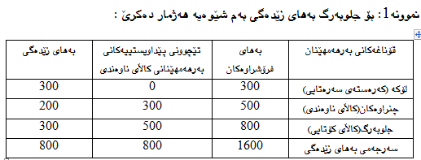
بؤ نموونة ئةطةر ويستمان بةهاي بةرهةمهيَناني نان هةذماربكةين، كة دةضيَتة خةملاَندني بةرهةمي نةتةوةيي، ئةوا دةبيَ يان نان هةذمار بكةين وةك كالاَيةكي كؤتايي يان دةبيَت هةموو بةها زيَدةطييةكان كؤبكةينةوة لة هةموو قؤناغيَك لة قؤناغةكاني بةرهةمهيَنان، بؤ ئةوةي بطةينة كالاَي كؤتايي كة بةكاربةر بةكاري دةهيَنيَت، ئةم نموونةيةي خوارةوة ئةوةمان بؤ رِوون دةكاتةوة .
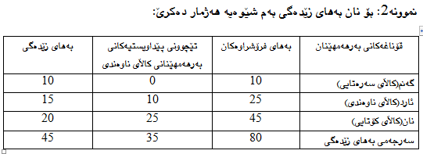
ئةوةي جيَطاي ئاماذة ثيَكردنة، ئةم ريَطاية ثشت بة ئامارةكاني بةرهةمهيَنان دةبةستيَ بؤ هةذماري داهاتي نةتةوةيي، جا لةبةر ئةوة دامةزراوةكاني بةرهةمهيَناني خزمةتطوزاري بة كؤكردنةوةي زانيارييةكان لةسةر بةرهةمةكاني و ثيَداويستييةكاني بةرهةمهيَناني لة كالاَي بةكاربردن و بةرهةمهيَنان و خزمةتطوزاري، بؤ دؤزينةوةى بةهاي زيَدةطي دةبيَت ثةيرِةوى ئةم هةنطاوانةي خوارةوة بكريَت بةم شيَوةية كة باسكراوة:
ــ هةنطاوي يةكةم: هةذماركردني بةرهةمي هةموو كةرتةكاني بةرهةمهيَنان وةك
(كشتوكالَ، كانزاكاري، ثيشةسازي .... هتد) .
ــ هةنطاوي دووةم: هةذماركردني هةموو ثيَداويستيةكاني بةكارهاتوو لة كرداري بةرهةمهيَنان .
ــ هةنطاوي سيَيةم: هةذماركردني بةهاي زيَدةطي بةم ياسايةي خوارةوة:
ــ هةنطاوي ضوارةم: كؤكردنةوةي بةهاي زيَدةطي هةموو كةرتةكان بؤ ئةوةي بةهاي زيَدةطي طشتي بةدةست بهيَنين .
ــ سوودةكاني ريَطاي بةهاي زيَدةطي:
أ ـ ثيَداضونةوةي هةذماري بةرهةمي ناوخؤيي .
ب ـ دياريكردني طرنطي ريَذةيي طشت كةرتةكاني ئابووري بؤ ئابووري نةتةوةيي .
ج ـ دياريكردني طرنطي ريَذةيي بؤ هةموو ضالاَكية ئابووريةكان لة طشت قؤناغةكاني بةرهةمهيَنان .
3 ــ ريَطاي داهاتي هؤكارةكاني بةرهةمهيَنان(داهاتي بةدةستهاتوو): لة ثيَشتر باسمان لة ضةمكةكاني بةرهةمي نةتةوةيي و داهاتي نةتةوةيي كرد، ضؤنيةتي جياوازي كردن لة نيَوانيان، كة بةرهةمهيَناني هةر كالاَيةك و هةر خزمةتطوزاريةك ثيَويستي بةبووني هؤكارةكاني بنةرِةتي هةية، وةك(كار، زةوي، سةرماية، ريَكخستن) بةهؤي تيَكةلَكردن و بةكارهيَناني ئةم هوَكارانة بة شيَوةيةكي دياريكراو، ئةوا بةرهةم بةدةست دةهيَنين ئةم هوَكارانة خاوةني خؤيان هةية، جا دةبيَ ئةم كةسانة بةرامبةر بةشداريكردني هؤكارةكاني بةرهةمهيَناندا داهاتيَك بةدةست بهيَنن، كة ثيَيدةطوتريَت داهاتي هؤكارةكاني بةرهةمهيَنان، لة جياتي بةشدريكردنيان لة كرداري بةرهةمهيَناني بةشيَوةي جياواز(كريَ، مولَكانة، نرخى سوود، قازانج) كاتيَك ئةم بةهايانة كؤدةكةينةوة، داهاتي ناوخؤيي بةدةست دةهيَنين، بةم شيَوةي خوارةوة و دوايى يةك لة دواي يةك باسيان دةكةين:
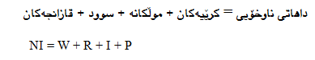
أ ــ كريَيةكان: كريَيةكان بريتيية لة داهاتي هؤكارةكاني كار، كة بةشداري لة بةرهةمهيَنان دةكات، ئةم داهاتة بريتيية لةم بةهايةي يان ئةو نرخةي كة بة كريَكار دةدريَت لة بةرامبةر بةشداريكردني لة كرداري بةرهةمهيَناني يان بريتيية لةم بةشة داهاتةي كة تايبةت كراوة بؤ ئةو كةسانةي بةشداري كرداري بةرهةمهيَنان دةكةن، بةو واتايةي لة بةرامبةر هةولَ و كؤشش و ماندووبونيان بة لاشة و بة هزر و بؤضونيان بؤ ئةنجامداني كرداري بةرهةمهيَنان. كريَ ضةندين شيَوةي جياواز وةردةطريَ وةك(موضة و كريَي فةرمانبةران و كريَكاران لة ئابووري نةتةوةيي، هةروةها هةموودةست خؤشانة و داهاتي خاوةن كاري سةربةخؤ وةك داهاتي ثزيشك و ثاريَزةرةكان دةطريَتةوة، ئةمةش هةذمار دةكريَ بة ثيَداني باج و ليَ برِينةكاني ضاوديَري كؤمةلاَيةتي و خانةنشيني هةذماردةكريَت.
ب ـ مولَكانة: بريتيية لة داهاتي زةوي(سروشتي) لةبةرامبةر بةكارهيَناني لة كراداري بةرهةمهيَناني و لة ذيَر بةندي ثوختةي داهاتي نةتةوةيي بؤ كشتوكالَ كردن و دروست كردني بالَةخانة ..... هتد هةذمار دةكريَ.
ج ـ نرخى سوود: بريتيية لة بةهاي بةكارهيَناني سةرماية، كة تاكةكان بةدةستي دةهيَنن لة برِي بةشداريكردنيان بة سةرمايةكانيان بؤ كرداري بةرهةمهيَنان و سوودي سةرماية هةموو ئةو برِة ثارانة دةطريَتةوة، كة لة شيَوةي سوود دةدريَت لة جياتي قةرزكردن وةبةرهيَنان و زؤر جياوازي هةية لة نيَوان بيرمةنداني ئابووري بؤ ثيَداني شةرعيةتي ئاييني و رِةوشتي و روحي و كؤمةلاَيةتي و ئابووري.
د ـ قازانج: بريتيية لةو داهاتةي(بةهايةي) كة ريَكخةران بةدةستي دةهيَنن لة بةرامبةر هةولَ و كؤششيان لة كرداري بةرهةمهيَناني بؤ ئةم قازانجة دةبيَتة هؤي زيادبووني داهاتي طشتي ثرِؤذةكان ثاش ثيَداني تيَضوونةكان لة شيَوةي داهاتي هؤكارةكاني بةرهةمهيَنان، وةك(كار، زةوي، سةرماية)، ئةمة دةخريَتة ذير بةندي قازانجةكاني طشتي، كةوا دامةزراوةكان لة كؤمثانياكان و دامةزراوةكان و كةرتي كار بة دةستي دةهيَنن، هةروةها قازانج بريتيية لة ريَذةيةك لة داهاتي سةرماية يان بريتيية لة دةستخؤشانةي خاوةنداريةتي سةرماية لة بةرامبةر مةترسي بةشداريكردنيان لة بةرهةمهيَنان بة لةبةر ضاوطرتني(باجة نارِاستةوخؤكان، ثالَثشتي بةرهةمهيَنان، سوودى سةرماية) .
4 ــ رِيَطاي خةرجيةكان: ئةم رِيَطاية بة طرنطترين ريَطاي بنةرِةتي بؤ خةملاَندني داهاتي ناوخؤي لة كؤمةلَطا هةذمار دةكريَت، بة طويَرةي ئةم رِيَطاية سةيري داهاتي ناوخؤيي يا نةتةوةيي دةكات لة طؤشةنيطاي خةرجيةكاني كؤتايي لةسةر كالاَ و خزمةتطوزارييةكان كة بةرهةمهيَنراوة لة ماوةيةكي دياريكراو بة زؤري سالَيَكة، خةرجي ناوخؤيي بة ثيَوانةي بةهاي سةرجةمي بةرهةمي ناوخؤيي لة ميانةي خةملَاندني بةهاي كالاَ و خزمةتطوزاريةكاني كؤتايي، بةبيَ ليَدةركردني سوودي سةرماية بة طويَرةي بةكارهيَناني كؤتايي بؤ كالاَ و خزمةتطوزاري، ئةم ريَطاية ناوي ليَنراوة رِيَطاي خةرجيةكان يان خةرج كردني داهاتي بةدةستهاتوو كة خاوةني هؤكارةكاني بةرهةمهيَناني بةدةستيان هيَناوة .
ــ ضؤنيةتي هةذماري سةرجةمي بةرهةمي ناوخؤيي بة رِيَطاي خةرجيةكان:
بة طويَرةي ثرِؤطرام و بةرنامة خةرجييةكان دابةش دةكريَت، خةرجييةكاني ناوخؤيي لة كؤمةلَطادا دابةش دةبيَت بؤ ضوار جؤري بنةرِةتي، كة خؤي لة بةكارهيَنانةكاني ئةم كالاَ و خزمةتطوزارييةكان دةنويَنيَ، كة بريتين لةمانةي خوارةوة:
GDP= C+I+G+NX(X-M)
أ ـ خةرجيةكاني بةكاربردن(C) بريتين لةم خةرجيانةى كة لة لايةن كةرتي خيَزاني لةسةر كالاَ و خزمةتطوزاري بةكاربردن خةرجدةكريَت، يان بريتيية لة خةرجيةكاني كةرتي خيَزان لةسةر كالاَي تةمةندار(المعمرة) و نيمضة تةمةندار(نصف المعمرة) و ناتةمةندار(غير المعمرة) وةك خواردن، جلوبةرط، بة شيَوةيةكي سروشتي بريتيية لة خةرجيةكان، هةروةها خةرجيةكان لةسةر خزمةتطوزارييةكان وةك خويَندن، تةندروستي، طواستنةوةو طةياندن، طةشت و فرؤكة.. هتد .
ب ـ خةرجيةكاني وةبةرهيَناني ناوخؤيي تايبةت(I) خؤي دةنويَنيَ لة خةرجيةكاني كةرتي بةرهةمهيَنان(كةرتي كار) لةسةر كالاَي سةرماية و بةرهةمهيَنان، ئةمةش بريتيية لة كالاَي ئاميَر و كةل و ثةلةكاني كةلة دروستكراوي مرؤظن و لة بةرهةمهيَناني كالاَي تر بةكاردةهيَنريَ، بةدةستةواذةيةكي تر خةرجيةكاني وةبةرهيَنان بريتيية لة زيادكردني بةشي نةتةوةيي لة كالاَ و ئاميَر، كة بريتين لة سةرمايةي وةبةرهيَنان جطة لة مرؤظ كةواتة وةبةرهيَناني ناوخؤيي تايبةت ثيَك ديَت لة ثيَكهاتةكاني سةرجةمي سةرمايةي جيَطير، كة بريتيية لة ئاميَر و بالَةخانة يةكةكاني نيشتةجيَبوون و طؤرِان لة كؤطاكراوةكان. ئةوةي جيَطاي طرنطي ثيَدانة ثوختةي وةبةرهيَناني تايبةت بريتيية لة سةرجةمي وةبةرهيَناني تايبةت ثاش ليَدةركردني سوواني سةرماية(لة ناوضووني سةرماية) بةم شيَوةية دةخريَتةرِوو:
ج ـ خةرجية حكوميةكان(G) ئةم جؤرةى خةرجيةكان خؤي لة دوو شيَوةدا دياري دةكات، كة ئةمانةن:
ـــ خةرجية حكوميةكان كة حكومةت لة بةرامبةردا كالاَيةك يان خزمةتطوزاريةك دةيدات، ئةمجؤرة ثيَي دةطوتريَت خةرجي بةرهةمهيَنان.
ـــ خةرجية حكوميةكان كة حكومةت لة بةرامبةر هيض كالاَيةك يان خزمةتطوزاريةك بةدةستي ناهيَنيَ، ئةمجؤرة ثيَي دةطوتريَت خةرجي نابةرهةمهيَن.
جا ئةم خةرجيانةي لة ضالاَكي بةرهةمهيَناني خةرج دةكريَت، دةضيَتة هةذماري خةرجية حكوميةكان لة سةرجةمي بةرهةمي نةتةوةيي و ئةمجؤرة ثيَكديَت خةرجي كالاَ و خزمةتطوزارييةكان، كة حكومةت لة كةرتي كار دةيكرِيَ لةطةلَ ئةم خزمةتةي كة فةرمانبةراني خؤي وةردةطريَ، واتا دةيكرِن، بةلاَم ئةو خةرجيانةي كة حكومةت دةيدات لةبةامبةردا هيض كالاَ و خزمةتطوزاريةك بةدةست ناهيَنن، لة خةرجي بةرهةمهيَناني سةير ناكريَ و ناضيَتة هةذماري سةرجةمي بةرهةمي نةتةوةيي، هةروةها هةموو ئةو خةرجيانةي حكومةت دةيكات بؤ بةهيَزكردن و ثاراستني نيشتمان بة كرِيني ضةك و جبةخانة و ثيَويستيية جؤراوجؤرةكان و موضة و كريَ جا ض كاربكةن لة يةكةي كارطيَرِيي سةربازي بيَت يان مةدةني بيَت، هةروةها هةموو خةرجيةكاني خانةنشين و يارمةتيةكان و ثالَثشتي كردن، كةوا ناضيَتة خانةي بةرهةمهيَناني، جا بؤ ئةمانة باسمان كرد، هةموو بريتين لة خةرجي .
د ـ ثوختةي مامةلَةكاني دةرةكي يان ثوختةي هةناردة(Xn) بريتين لة ثوختةي مامةلَة دةرةكييةكان كة حكومةت ثيَ هةلَدةستيَ لةطةلَ ولاَتاني تر لة شيَوةي هاوردة و هةناردة، بةم شيَوةي خوارةوة:
ــ هةناردةكان(X): بريتين لة خةرجيةكاني بياني لةسةر هةناردة ناوخؤييةكان لة كالاَ و خزمةتطوزارية جياوازةكان، جابوَ بةكاربردن بيَت يان وةبةرهيَناني بيَت .
ــ هاوردةكان(M): بريتيية لة خةرجيةكانى ناوخؤيي لةسةر هاوردةكان، لة دةرةوة بةرهةمهاتووة، جا كالاَي بةكاربردن يان كالاَي ناوةندي يان سةرةتايي ياخود ئاميَر و كةلوثةل بيَت، جا ثوختةي هةناردة بريتيية لة ليَدةركردني كالاَ و خزمةتطوزاييةكاني هةناردة لة كالاَ و خزمةتطوزاريةكاني هاوردة، ليَرةدا ئةطةر ثوختةي هةناردةكان هيَماي موجةب بيَت يان سالب بيَت، ئةوا دةوةستيَتة سةر ئةوةي ئايا هةناردةكان زياترة يان كةمترة لة هاوردةكان لة كالاَ و خزمةتطوزاري.
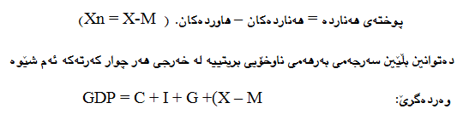
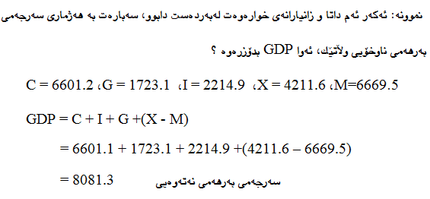

چەند تێبینیەك لەسەر هەژماركردنی سەرجەمی بەرهەمی نەتەوەیی
يةكةم: ضةمكي بةرهةمي نةتةوةيي و داهاتي نةتةوةيي:
بؤ رِوونكردنةوةي هةردوو ضةمكي بةرهةمي نةتةوةيي و داهاتي نةتةوةيي بة شيَوةيةكي سادة، ئةوا طومان نيية كة بةرهةمي نةتةوةيي و داهاتي نةتةوةيي وةك دوو رِووي يةك دراون، بةرهةمي نةتةوةيي لة شيَوةي كالاَ و خزمةتطوزاريةكان خؤي دةنويَنيَ، داهاتي نةتةوةيي لة شيَوةي بةهاي نةختى بؤ بةرهةم خؤي دةنويَنيَ، بؤ ناساندني ئةم بابةتة خشتةي(2-1) دةخةينة رِوو.
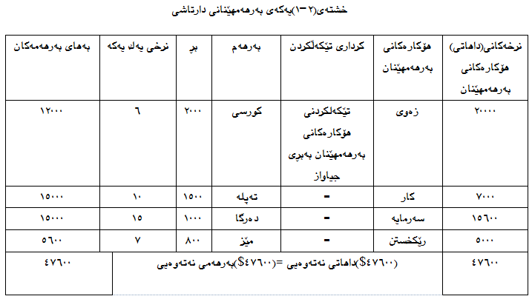
ئةوةمان بؤ رِووندةبيَتةوة لة خشتةي ذمارة(2-1)، كة شيَوةي رِؤيشتني كار لة كارطةيةكي دارتاشي، كةداهاتي نةتةوةيي يةكسانة بة بةرهةمي نةتةوةيي، ئةمةش لةطةلَ بنةما طشتيةكان طونجاوة، كة دةلَيَت(هةموو داهاتيَك لة بةرامبةردا بةرهةمة)، ليَرةدا دةردةكةويَت كة بةهاي بةرهةمي كارطةي دارتاشي بريتيية لة(كورسي، تةثلَة، دةرطا، ميَز) كة بةهاكةي بريتيية لة(47600$) لة بةرامبةردا داهاتي خاوةن هؤكارةكاني بةرهةمهيَنان كةبريتيية لة(زةوي، كار، سةرماية، رِيَكخستن) كة بةشداريكردووة لةم كالاَيانةي، كة باسمان كرد، بريتين لة بةرهةم، بةهاكة بريتيية لة(47600$)، ليَرةدا بةشيَوةيةكي سادة بؤمان دةردةكةويَت، كة بةرهةمي نةتةوةيي يةكسانة بة داهاتي نةتةوةيي، كةواتة:
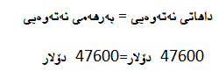
دووةم: سةرجةمي بةرهةمي ناوخؤيي(GDP):
- سةرجةمي بةرهةمي ناوخؤيي بؤ كؤمةلَطا تةنها بةهاي كؤتايي كالاَ و خزمةتطوزارييةكان لةخؤدةطريَت، نةك بةهاي هةموو ئةو كالاَ و خزمةتطوزاريانةي، كة كؤمةلَطا لةماوةيةكي دياري كراو بةرهةمي هيَناوة، لةبةرئةوة هةموو كالاَيةكي كة كؤمةلَطا بةرهةمي دةهيَنت هةذمار ناكريَت بة بةرهةمي كؤتايي، هةروةها هةموو ئةو كالاَ و خزمةتطوزارية ناوةنديانة كة بةكارديَت، وةكو كالاَي سةرةتايي لة كرداري بةر هةمهيَناني جياواز لة ضالاَكية ئابوريية جياوازةكان. نموونة: بةرهةمهيَناني لؤكة بريتيية لة كالاَيةكي ناوةندي كة بةشداري دةكات بؤ دروست كردني قوماش، بة كةرةستةي سةرةتايي هةذمار دةكريَت لة دروستكردني قوماش، قوماشيش هةذمار دةكريَت بة كةرةستةي سةرةتايي بؤ درستكردني جلوبةرط، ئةوةي هةذمار دةكريَت بة كالاَي كؤتايي بريتيية لة جلوبةرط كة كالاَي كؤتايية دةضيَتة هةذماري سةرجةمي بةرهةمي ناوخؤي بة واتا كالاَ و خزمةتطوزاري كؤتايي بريتيية لةم كالاَيانةي كة بةرهةمهاتووة لة مادةيةك كة خةملَيََََندراوة بة سةرجةمي بةرهةمي ناوخؤيي كة بةكارهاتووة لة لايةن بةكابةري كؤتايي يان بةكارهاتووة لة كرداريَكي بةرهةمهيَناني تر لة ماوةيةك كة خةملَيندراوة بةسةرجةمي بةرهةمي ناوخؤيي .
ب ــ سةرجةمي بةرهةمي ناوخؤيي دةردةبرِيَت بة ثيَوانةيةكي نةختى(بةهاي بازارِ) بؤ ئاساني خةملاَندني بةهاي بةرهةم بؤ كالاَ و خزمةتطوزاريية جياوازةكان .
نموونة: ضؤن دةتوانين بةرهةمة ئابورييةكان كؤبكةينةوة، لة كاتيَك بةرهةمةكان جؤراو جؤرن، بؤ نموونة(ئؤتؤمبيل، ميوة، خزمةتطوزاري، بيمةي كؤمةلاَيةتي ....هتد) بةلاَم بةكارهيَنان و دةرِبريني دراو، جؤريَكة بؤ ضارةسةركردني ئةم بابةتة، بة شيَوةيةك هةلَدةستيَت بة ليكداني برِي بةرهةم لةطةلَ نرخةكةي، بةم شيَوةي خوارةوة:
نموونة: طريمان ئابووري ولاَتيَك ضةند كالاَيةك بةرهةمدةهيَنيَ، نرخ و برِةكةي بةم شيَوةية:
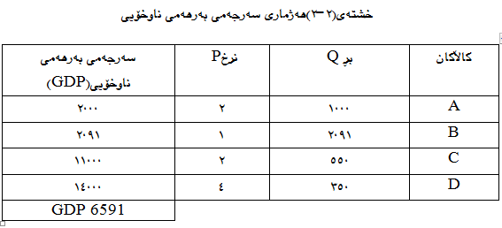
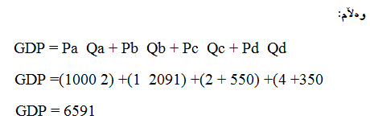
ج ــ كاتي هةذماركردني سةرجةمى بةرهةمي نةتةوةيى بة طشتي سالَيَكة: ليَرةدا زؤربةي كات سالَي زاييني بةكارديَت، كةوا لة(1/1) دةست ثيَدةكات، تا(31/12) هةمان سالَ كؤتايي ديَت، ئةمة زؤر كات لةطةلَ سروشتي ئامادةكردني هةذماري كؤتايي طونجاوة، كة هةموو ثرِؤذةيةك دةطريَتةوة بة هةموو جياوازييةكانةوة دةست ثيَدةكات، بة طويَرةي ئةم ميَذووة ياخود رِيَكةوتة(بةروارة)، بةلاَم هةنديَك ولاَت لة(1/4) دةست ثيَدةكات لة(31/3) كؤتايي ديَت، بةلاَم ئةوة طرنطة ئةم شيَوةيةش ماوةكةي ئةم سالَة هةموو بةرهةمةكان دةطريَتةوة، كة لةم ماوةيةدا بةرهةمهاتووة هةرضةند جياوازيش بن .
سيَيةم: سةرجةمي بةرهةمي ناوخؤييGDP، سةرجةمي بةرهةمي نةتةوةيىGNP:
ئابووري ناوخؤيي بريتيية لة هةموو ئةو ضالاكيية ئابووريانةي لة سنوري جوطرافي ولاَتيَك رِوودةدةن هةرضي ئابووري نةتةوةيي ية بريتيية لة هةموو ئةو ضالاَكيانةي كة هاولاَتي ئةم ولاَتة ئةنجامي دةدةن جا لة هةر شويَنيَك ئةم ضالاَكية ئةنجام بدةن، بة واتا لةهةر شويَنيَكي جيهان، مةبةستمان لة ناوخؤيي بنةمايةكي جوطرافيية، بةلاَم نةتةوةيي بنةمايةكي نةتةوةيية، ماناي ناوخؤيي بؤ سةرجةمي بةرهةمي ناوخؤيي(GDP) ئاماذةية بؤ كؤمةلَيَك بةرهةم، كة لة ولاَتيَك بةرهةمهاتووة لة لايةن هاولاَتياني ولاَت، بةلاَم(GNP) بريتيية لةسةرجةمي ئةو بةرهةمانةي كةوا لة ناوةوةي ولاَت بةرهةمهاتووة لةطةلَ ئةو بةرهةمانةي لة دةرةوة ولاَت لة لايةن هاولاَتياني ئةم ولاَتة بةرهةمهاتووة، ليَرةدا ئةوةمان بؤ رِوون دةبيَتةوة كةوا سةرجةمي بةرهةمي ناوخؤيي(GDP) بريتيية لة بةهاي كالاَ و خزمةتطوزاري كةوا بةرهةمهاتووة لة بازارِ فرؤشراوة، كةوا كؤمةلَطا بةرهةمي هيَناوة يان ئابووري ناوخؤي لة ماوةيةكي دياريكراو بة زؤري سالَيَك دةبيَت كة بةرهةمي هيَناوة، بة كورتي بريتيية لة سةرجةمي ئةوةي كة بةرهةمهاتووة لة شويَنيَكى جوطرافي(ولاَتيك) لةلايةن هاولاَتيةكانيةوة، واتا ئةوة ناطريَتةوة كة هاولاَتيانى دةرةوة بةرهةميانهيَناوة، جياوازي سةرجةمي بةرهةمي نةتةوةيي(GNP) و سةرجةمي بةرهةمي ناوخؤيي(GDP) بريتيية لةوةي جطة لة سةرجةمي بةرهةمي ناوخؤيي ثوختةي داهاتي ئةوانةي لة دةرةوةي ولاَتيش كاردةكةن، دةكةويَتة سةر هةذماركردني(GNP) ياخود ثوختةي مامةلَةكاني دةرةكي لةطةلَيدا هةذمار دةكريَ، بةلاَم لة كاتيَك هةبووني ئابوورييةكي داخراو، ئةوا كاريطةي مامةلَةي دةرةكي نيية، ئةوا ئةو كاتة(GDP) يةكسان دةبيَت بة(GNP)، ليَرةوة هؤكارةكاني جياوازي دروست كردن لة نيَوان سةرجةمي بةرهةمي نةتةوةيي و سةرجةمي بةرهةمي ناوخؤيي دةخةينةرِوو كة ئةمانةن:
1 ــ لةوانةية خاوةن خزمةتطوزارييةكاني بةرهةمهيَنان بياني بن، كة بةشداري لة بةرهةمهيَناني ناوخؤيي، دةكةن ئةوا مافي ئةوةيان هةية داهاتيَك بةدةستبهيَنن، لةثاي بةشداريكردنيان بة خزمةتطوزاري بةرهةمهيَنانةوة.
2 ــ لةوانةية لة نيَوان هاولاَتيان خاوةني خزمةتطوزاريةكاني بةرهةمهيَنان هةبيَت، بةشداري لة ضالاَكي بةرهةمهيَنان لة جيهاني دةرةكي بكات، ئةوا مافي ئةوةيان هةية داهات بةدةست بهيَنن لةجياتي خزمةتطوزاريةكاني بةرهةمهيَنان، لةم دوو دوَخةى سةرةوة دةطةينة ئةوةي كة لة ذياني كردارةكي هؤكارةكاني بةرهةمهيَنان بةردةوام لة نيَوان سنوري ولاَتان لة جولَةدان، بة بةردةوامي كةسانيَك هةن خاوةني خزمةتطوزاريةكاني بةرهةمهيَنانن، كة نيشتةجيَن لة ناوةوةي سنوري سياسي خاوةنداريةتي خزمةتطوزاري بةرهةمهيَنان دةكةن و بةشداري دةكةن لة ضالاَكي بةرهةمهيَنان لة جيهاني دةرةكي ئةمة لةلايةك، لةلايةكي ترةوة كةسانيَك خاوةنداريةتي خزمةتطوزاري بةرهةمهيَنان دةكةن، بيانين و لةو ولاَتاني دةرةوة نيشتةجي نين، كةضي بةشداري لة ضالاَكي بةرهةمهيَناني ناوخؤيي دةكةن، كة لة ذيَر سيَبةري ئةم بارودؤخةدا بةشيَك لة داهاتي ناوخؤيي دةضيَت بؤ ئةو كةسانةي خاوةنداريةتي خزمةتطوزاري بةرهةمهيَنان دةكةن، بةلاَم دةبيَ ئةوة بزانين كة بيانين، واتا هاولاَتي ولاَتاني دةرةوةن، ئةوةي تيَبيني دةكريَت يةكساني بةرهةمي نةتةوةيي بة بةرهةمي ناوخؤيي بة شيَوةيةكي فراوان ثشت دةبةستيَت هؤكارةكاني بةر هةمهيَنان، لة سروشتدا جياوازي هةية لة نيَوان داهاتي هؤكارةكاني بةر هةمهيَنان، بؤ نيشتةجيَبوان و بيانييةكان، دةتوانين ئةم ثةيوةنديية لة خشتةي (2ـ3) بخةينة بةردةست.
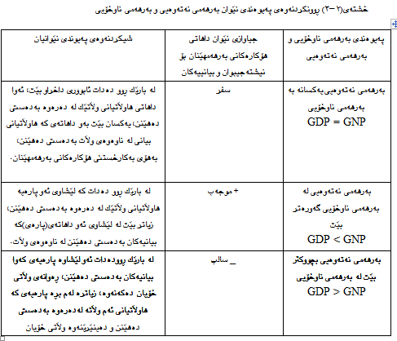
بة ثشت بةستن بةم ثةيوةنديانةي كة لة خشتةي (2ـ3) خراوةتةرِوو، ئةوا دةتوانين ثةيوةندي نيَوان (GNP و GDP) بةم شيَوةية دياري بكةين:
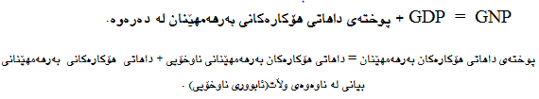
نموونة: سةرجةمي بةرهةمي ناوخؤيي بة نرخي بازارِي سالَي(2002) لة ولاَتيَك بريتيبيَت لة(6591) مليؤن دينار، داهاتي هؤكارةكاني بةرهةمهيَناني كة لة دةرةوةي ولاَت كاردةكةن، بريتيبيَت(238.3) مليؤن دينار داهاتي هؤكارةكاني بةرهةمهيَناني بياني كة لةم ولاَتة كاردةكةن بريتيية لة(160) مليؤن دينار. داواكراو: هةذماري سةرجةمي بةرهةمي نةتةوةيي ئةم ولاَتة بكة ؟
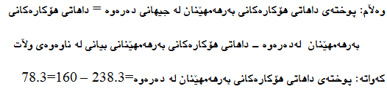
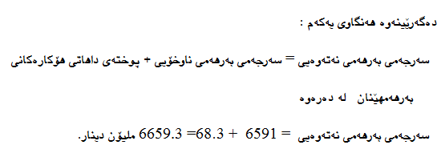
ضوارةم: ثوختةي بةرهةمي نةتةوةيي(NNP):
ثوختةي بةرهةمي نةتةوةيي ئاماذةية بة بةهاي كالاَ و خزمةتطوزاريةكاني فرؤشراو(كالاَ و خزمةتطوزاري كؤتايي) بةرهةمهاتووة لة ئابووري نةتةوةيي لة ماوةيةكي دياريكراو بة طشتي سالَيَك دةبيَت و بة دوورخستنةوةي بةهاي سواني(لةناوضونى) سةرماية.
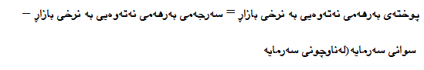
كاتي بةكارخستني سةرماية و هةبووةكان لة كرداري بةرهةمهيَنان لة ناودةضيَت جا ئةمة بة سواني سةرماية هةذمار دةكريَت، جا بؤية دةبيَ لة بةرهةمي نةتةوةيي كةمبكريَتةوة بؤ ئةوةي بةهاي رِاستةقينة بداتة دةست، ثوختةي بةرهةمي ناوخؤيي دادةنريَت بة باشترين شيَوة لة ثيَوانةي ئاستي ثيَشكةش كردن و بةدةستهيَناني ئابووري نةتةوةيي لة سةرجةمي بةرهةمي نةتةوةيي .
ثيَنجةم: داهاتي نةتةوةيي:
ثيَشتر باسمان لة داهاتي نةتةوةيي كرد، بريتيية لة رِووي دووةمي بةرهةم كة بة بةرهةم ديَت يان بةشداري دةكات لة كرداري بةرهةمهيَنان لة بةرامبةر ئةم هةولَةدا داهاتيَكي نةختى بةدةستدةهيَنيَت، داهاتي تاك شيَوةي داهاتيَكي خوولي وةردةطريَ، كة لة كؤتايي هةر ماوةيةكي دياريكراو بةدةستيدةهيَنيَت، داهاتي تاكةكةكان ضوار شيَوةي جياواز وةردةطريَت، ئةمانةن:
1ــ شيَوةكانى داهات:
أ ــ كريَ: تاك لة برِي بةشداريكردنيان وةردةطريَت، جا بة جةستة بيَ يان بة بير و هزر و بؤضونيان بيَت لة كرداري بةرهةمهيَنان .
ب ــ مولَكانة(زةوييانة): خاوةن زةوييةكان بةدةستدةهيَنن بةهؤي بةشداري ثيَكردني لة كرداري بةرهةمهيَنان.
ج ــ نرخى سوود: ئةو داهاتةية كة خاوةن سةرمايةكان بةرامبةر بة بةشداري ثيَكردني ئةو سةرمايةي كة هةيةتي لة كرداري بةهةمهيَنان وةريدةطريَت.
د ــ قازانج: ئةم داهاتةية تاكةكان بةدةستي دةهيَنن بة هؤي بةشداري كردني ريَكخةران لة كرداري بةرهةمهيَنان، ئةم جؤرة لة قازانج سةرهةلَدةدات لة شيَوةي زيَدةيةك لة داهاتي طشتي بؤ ثرِؤذةكاني بةرهةمهيَنان، ثاش ثيَداني خةرجييةكاني بةرهةمهيَنان، كة خؤي لة شيَوةي داهاتي هؤكارةكاني بةرهةمهيَنان دةنويَنيَ، وةك(كار، زةوي، سةرماية)،ئةمة لةسةر تاكةكان، بةلاَم ئةو داهاتةي كة ثرِؤذة بةدةستي دةهيَنيَت، ئةنجامي ثيَوانةكردني بة بةرهةم، ئةوا نابيَتة داهات بة مانايي رِابردوو، لة رِاستيدا سةرجةمي داهاتيَكي تيَكةلاَوة، كة ثيَك ديَت لة سةر داهاتةكاني ذمارةيةكي زؤر لة تاكةكان، كة كريَكار و خاوةن زةويي و خاوةن سةرمايةكان دةطريَتةوة، بةشداري دةكةن لة كرداري بةرهةمهيَنان، ئةمة لةطةلَ قازانجي ريَكخةري يان ئةم داهاتة طشتيية دابةش دةكريَت لة راستيدا لةسةر شيَوةي داهات كة بةشداريان كردوة بة خزمةتطوزاريةكانيان لة بةرهةمهيَنان، بةلاَم لة ديدي كؤمةلَطا بة طشتي، ئةوا داهاتي نةتةوةيي ئاماذةية كة ثيَي دةطوتريَت خةملاَندني نةختى بةرهةمي سالاَنةي ئابووري نةتةوةيي لة كالاَ و خزمةتطوزاري. زؤر ثيَناسة هةية بؤ ضةمكي داهاتي نةتةوةيي هةنديَكيان دةطةرِيَنةوة بؤ سةرضاوة كة داهاتة(بةرهةم) و هةنديَكيان ثةيوندارن بة دابةشكردني داهات .
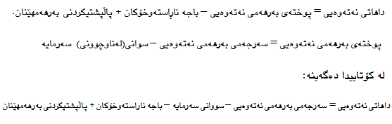
-

شةشةم: داهاتي تاكةكةس:
داهاتي تاكةكةس بريتيية لةو بةشةي داهاتةي كة لة لايةن خاوةني هؤكارةكاني بةرهةمهيَنان بةدةست هاتووة، كة راستةوخؤ بة شيَوةى كردارةكى(ثراكتيكى) وةريدةطرن، ئةم ثيَناسةي سةرةوة ئةم دوو دةستةواذةي خوارةوة لةخؤ دةطريَت:.
1 ــ داهاتة بةدةست هاتووةكان: بريتيية لةم داهاتانةي كة تاكةكان بةدةستيان هيَناوة بةهؤي فرؤشتني خزمةتطوزاري هؤكارةكاني بةرهةمهيَنان داهاتةكانيش(كريَ ـ مولَكانة ـ سوود ـ قازانج) دةطريَتةوة.
2 ــ داهاتة وةرطيراوةكان: بريتيية لةو داهاتةي كة تاكةكان بةدةستي دةهيَنن و وةريدةطرن جا بةدةست هيَنراو بيَت يان بةدةست هيَنراو نةبيَت، كة داهاتةكاني بةدةستهيَنراوةكان يةكسان نيية بة داهاتةكاني وةرطيراو ض بؤ تاك ض بؤ ئابووري نةتةوةيي بيَت، هةنديَك داهات هةية كة لةلايةن تاكةكان بةدةستهيَنراوة بةهؤي بةشداري كردنيان لة كرداري بةرهةمهيَنان، بةلاَم وةريناطرن، ضونكة شيَوةي باجةكان لةسةر قازانجي كؤمثانياكان قازانجي دةست بةسةرطيراوة، بةشداريكردنى سندوقي ضاوديَري كؤمةلاَيةتي، سندوقي خانةنشيني، جا ئةمانة بةشيَكن لة داهاتي هؤكارةكانى بةرهةمهيَنان، كة دةطةرِيَتةوة بؤ خاوةني ئةم هؤكارانة. زؤر داهات هةية كة كةسةكان بةدةستي دةهيَنن، نةك بةهؤي ضالاَكي بةرهةمهيَنانةوة بةلَكو، بةشيَوةي جياواز وةك(رِاطةياندنةكاني حكومي ـ مةدةني)، جا لةسةر شيَوةي(دياري، يارمةتي، ثالَثشتي حكومةت، ثالَثشتي حكومةت بؤ كةرةستةي خؤراكي، وةك ثسولةي كةرةستةي خؤراكي، ثالَثشتي بيَكاري) ئةم يارمةتيانة كة تاكةكان وةريدةطرن، دةبيَتة هؤي زيادبووني داهات، جا بؤية دةبيَ بخريَتة سةر هةذماري داهاتي نةتةوةيي، بؤ ئةوةي ذمارةيةكي دروست دةربهيَنريَت بؤ سةرجةمي داهاتي نةتةوةيي، بة كورتي داهاتي تاكةكةس بريتيية لة داهاتي وةرطيراو بةكردار، نةك بةدةستهاتوو بة تةنها.
حةوتةم: داهاتي بةردةست(ئامادة بؤ خةرجكردن):
ضةندان ناومان هةية بؤ داهاتي بةردةست، وةك داهاتي ئامادة بؤ خةرجكردن و داهاتي ئامادةى كارثيَكردن، واتا تاك دةتوانيَ بةكاريبهيَنيَ و خةرجي بكات يان ثاشكةوت بكات، بةلاَم ئايا ضؤن دةطةينة داهاتي بةردةست، بؤ ئةوةي بطةينة داهاتي بةردةست و ئامادة بؤ خةرجكردن دةبيَ باجةكان رِاستةوخؤ لةسةر داهات(باجةكاني كةسي) بةهةند وةربطريَ، طرنطترين جؤري ئةم باجانةي، باجي داهات و باجةكاني خاوةنداريةتي تايبةتي يان سامان يان ميرات.
كةواتة داهاتي بةردةست بؤ مةبةستي بةكاربردن(C) خةرجدةكريَت و بؤ مةبةستي ثاشةكةوت(S)، جا دةطةينة ئةمةي خوارةوة:
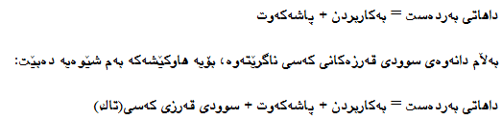
هةشتةم: بةرهةمي ناوخؤيي بنةرِةتي (نةختى) و رِاستةقينة:(الناتج المحلي الاسمي والحقيقي)
لة ثيَشتردا ئاماذةمان بةوة كرد، كة طرانة هةذماري بةرهةمي ناوخؤيي بكريَت بة طشتي بؤ هةموو كالاَ و خزمةتطوزارييةكان بةبيَ بةكارهيَناني ثارة(دراو)، وةكو ثيَوةريَكي هاوبةش بؤ بةهاي هةموو كالاَ و خزمةتطوزارييةكان، لةبةر ئةوةي نرخة دراويةكان هؤكاريَكة ثةناي بؤ دةبةين بؤ طؤرِيني هةموو برِةكاني كالاَ و خزمةتطوزاري جياواز بؤ بةهاي يةكطرتوو، ئةويش لة ريَطاي كؤكردنةوة و جاران كردني برِي كالاَكة لةطةلَ نرخةكةي كة كؤمةلَطا بةرهةمي دةهيَنيَت لة سالَيَك بة نرخي باوي بازارِ، ئةم بةهاية ثيَيدةوتريَت بةرهةمي ناوخؤيي بةناو(نةختى) يان بةرهةمي ناوخؤيي بة نرخي بازارِ، بةم شيَوةية دةردةبريَت:
بةلاَم وةكو زانراوة ثارة ناتوانيَ بةهاي خؤي بثاريَزيَ، بةلَكو ئةم بةهاية لةطةلَ جولاَنةوةي نرخةكان زياد و كةم دةكات، ئةوةي ئاشكراية ثةيوةندي ثيَضةوانة هةية لة نيَوان بةهاي رِاستةقينةي(هيَزي كرِيني ثارة) و ئاستي طشتي نرخةكان، جا بؤية لة كاتي هةذماري طؤرِانكاريةكاني بةرهةمي ناوخؤيي جياكاري بكريَ لة نيَوان زيادةي راستةقينة و زيادةي بةناو (نةختي)، كة لةطةلَ طةشةي بةرهةم رِوودةدات.
بؤ نموونة طريمان بةهاي ئةوةي كة بةرهةمهاتووة لة ضنراوةكان لة سالَيَكي دياريكراو، كة سالَي(2005) بريتيية لة(80) مليؤن دينار، ئةطةر بةرزبوونةوةي نرخي ضنراوةكان(قوماش) زيادي كرد بة رِيَذةى(25%) لة سالَي (2006) لةطةلَ مانةوةي برِي بةرهةم بة جيَطيري، وةك ثيَشووتر، واتا بةهاي ضنراوةكان كة بؤتة(100) مليؤن دينار ناكاتة زيادبووني بةرهةم لة ضنراوةكان، بةلَكو تةنها بريتيية لة زيادبووني نرخ كة يةكسانة بة(20) مليؤن دينار، ئةطةر ويستمان كاريطةري بةهاي ثارة لةسةر داهاتي نةتةوةيي دوور بخةينةوة، ئةوا ثيَويستة هةذماري بةرهةم بة نرخي جيَطير بؤ سالَيَكي دياريكراو بكريَت، كة هةلَيدةبذيَرين وةكو سالَي بنةرِةتي و سالَيَك دادةنيَين وةك سالَي سروشتي دوور لة ثيَشكةوتنة توندةكان و دوور لة ثيَشبينيكردن، ئةوا لةم بارةدا قسةمان لةسةر بةرهةمي ناوخؤيي رِاستةقينة دةبيَت، كة ناونراوة بةرهةمي ناوخؤيي بة نرخي جيَطير، هةذماري بةرهةمي ناوخؤيي راستةقينة ئةنجام دةدريَ بة دابةش كردني بةرهةمي ناوخؤيي بةناو (نةختى) بةسةر ثيَوانةيي بؤ نرخةكان، كة ناوةندي نرخةكاني كالاَ و خزمةتطوزاريةكان دةردةبرِيَ لة سالَة جياوازةكان لة يةكتري، واتا ضةند سالَيَكي جياواز و هةلَدةستين بة دياريكردني سالَيَك وةكو سالَي بنةرِةتي .
نؤيةم: سةرجةمي بةرهةمي ناوخؤيي بة نرخي بازارِ يان بة نرخي تيَضوون:
لة نموونةي ثيَشتر هةذماري سةرجةمي بةرهةمي ناوخؤييمان لةسةر بنةماي نرخي بازارِ كرد، ليَرةدا دةمانةويَ ئةوة رِوون بكةينةوة، كة دةكريَ سةرجةمي بةرهةمي ناوخؤيي(GDP) بة دوو ريَطا هةذمار بكةين(نرخى بازارِ، نرخى تيَضوون) بةم شيَوةية:
1ــ سةرجةمي بةرهةمي نةتةوةيي بة نرخي بازارِ: ليَرةدا سةرجةمي بةرهةمي ناوخؤيي بة نرخي بازارِ دةخةملَيَندريَت يان لةسةر بنةماي نرخي بازارِي رِةوان بؤ كالاَ و خزمةتطوزارييةكاني كؤتايي لة ميانةي خةملاندني بةرهةمي ناوخؤيي، ئةوةش تيَبيني دةكريَت كة نرخي بازارِ بؤ ذمارةيةك لة كالاَ و خزمةتطوزاري لة ماوةيةكي دياريكراو بة طشتي باجةكاني نارِاستةوخؤ دةطريَتةوة، كة دةخريَتة سةر هةنديَك كالاَ و خزمةتطوزاري، لةم ماوةيةدا نموونةى باجةكاني طشتي لةسةر فرؤشراوةكان كة بة ياسا باج نايطريَتةوة، ئةوا سةثاندني ئةم جؤرة باجة لةسةر كالاَ و خزمةتطوزاريةكي دياريكراو دةبيَتة هؤي ئةوةي نرخي بازارِ(ئةو نرخةي كة بةكاربةر دةيدات) طةورةتر بيَت لةو نرخةي كة بةرهةمهيَناني كؤتايي بةدةستي دةهيَنيَت، بؤ ئةو كالاَ و خزمةتطوزاريةي بة برِي ئةم باجة، بةلاَم بة ثيَضةوانةوة رِوودةدات لة كاتي ثيَداني يارمةتي و باربؤكردن بؤ بةرهةمهيَني هةنديَك كالاَ و خزمةتطوزاري، هةروةكو دةبينين كة بةهاي بةرهةمي ناوخؤيي بة نرخي بازارِ كةمتر دةبيَت هؤكارةكاني بةرهةمهيَنان كة كؤمةلَطا بةدةستي دةهيَنيَت، بةرامبةر بةشداريكردنيان لة خزمةتطوزاريةكانى بةرهةمهيَنان بؤ هيَنانةدي بةرهةمي ناوخؤيي لة ماوةيةكي دياريكراو، هةروةها ئةو داهاتةي كة يةكةكاني بةرهةمهيَنان بةدةست دةهيَنن، داهاتي خزمةتطوزاريةكاني هؤكارةكاني بةرهةمهيَناني لة كردارةكاني بةرهةمهيَناني جياواز دةبيَت لة بةهاي بةرهةمي ناوخؤي بة نرخي بازارِ، ئةمة راماندةكيَشيَت بؤ لاي سةرجةمي بةرهةمي ناوخؤيي بة نرخي تيَضوون .
2 ــ سةرجةمي بةرهةمي ناوخؤيي بة نرخي تيَضوون: ئاماذةية بوَ بةهاي بةرهةمي ناوخؤيي بة نرخي بازارِي ثيَشنياركراو، كة باجي نارِاستةوخؤي تيَداية لةطةلَ بةهاي ثالَثشتي و باربؤكردني بةرهةمهيَنان، هةروةك لةم هاوكيَشةيةدا ديارة:
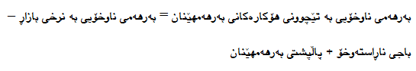
خةملاَندني بةرهةمي ناوخؤيي بة نرخي بازارِ دادةنريَت بة باشترين و بةربلاَوترين جؤر لة نيَوان ئابووريناسةكان و زؤربةي سيستةمة ئابوورية هاوضةرخةكان، بةلاَم هةنديَك ولاَت هةلَدةستن بة خةملاَندني بةرهةمةكان بة نرخي تيَضوونى هؤكارةكاني بةرهةمهيَنان، بؤ ئةوةي ثالَةثةستؤي بكاتة سةر كةموكورِيية طشتييةكان لةسةر داهاتي نةتةوةيي بةنرخي تيَضووني هؤكارةكاني بةرهةمهيَنان .

ضةند نموونةيةكي ذمارةيي بؤ هةذماركردني داهاتي نةتةوةيي:

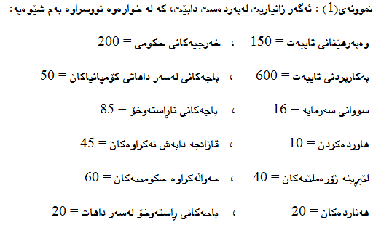
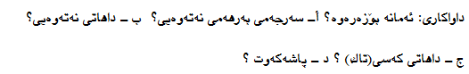

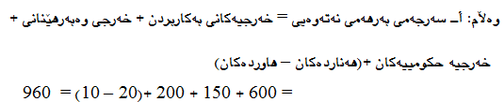
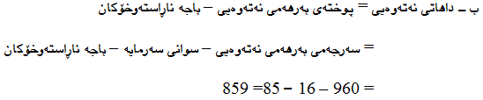
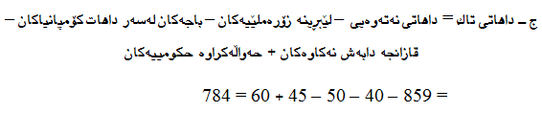
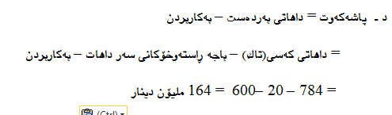
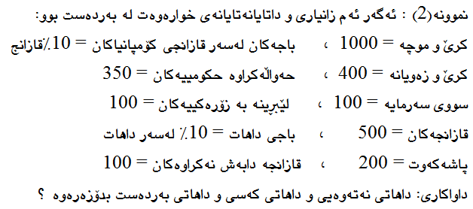
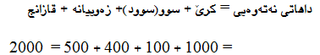
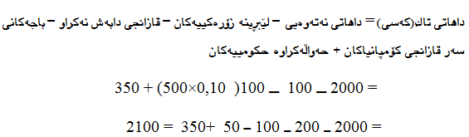
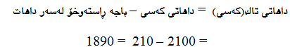

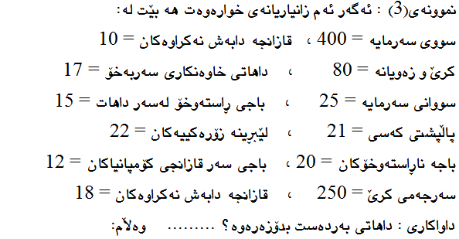
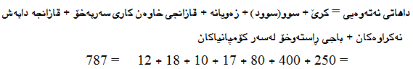
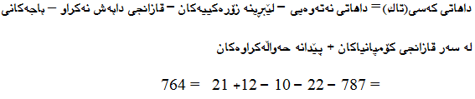
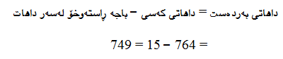

داهاتي نةتةوةيي وخؤشطوزةراني طةلان(نةتةوةكان):
1 ــ ضةمكي داهات و خؤشطوزةراني: لة ثيَشتر ئاماذةمان بةوةكرد كة سةرجةمي بةرهةمي نةتةوةيي(سةرجةمي داهاتي نةتةوةيي) بريتيية لة بةهاي سةرجةم ئةو كالاَ و خزمةتطوزاريانة، كة لة كؤمةلَطا بةرهةمي دةهيَنيَ لة ماوةي سالَيَكي تةواو بة نرخي بازار،ِ واتا نرخي باوي بازارِ، ئابوريناسان رِاوبؤضووني جياوازيان هةية لة بارةي ثيَوانةكردني خؤشطوزةراني، ئةوةش بووة هؤي دروست بووني ياخود بووني لقيَك لة ئابووري بة ناوي ئابووري خؤشطوزةراني(W.E) كة هةذمار دةكريَت بة لقيَك لة ئابووري ثيَوانةيي(خةملاَندن)، و طرنطي بة ضؤنيةتي بةكارهيَناني ئابووري دةدات، بؤ هيَنانةدي خؤشطوزةراني ئابووري بةرز، هةروةها ضؤنيةتي دابةشكردني سامان لة ئيَستا و داهاتودا، بوَية ئابووريناسان هةولَي ئةوة دةدةن بةردةوام لة سالاَني رِابردوو بؤ داناني ثيَوةريَك بؤ برِياردان لةسةر ثيَويستيةكانى ئابووري سةرةرِاي بةكارهيَناني وةك رِيَبةريَك بؤ هةلَسةنطاندني دابةشكردني بة كردار بؤ دةرامةتةكان، ئةم ثيَوةرانة بريتيية لة ثيَوةريَكي خؤشطوزةراني .
أ ــ ثيَوةري كةلَك(U): ئةم ثيَوةرة لةلايةن ئابوريناسة كلاسيكيةكان بةكارهات و دوايي ئابووريناساني خؤشطوزةراني، وةك(بيجو) بايةخي ثيَداوة، كة خؤشطوزةراني تاك بة ثيَكهيَناني ثايةي بةرز رِاطرتني كؤمةلاَيةتي(سلم التفضل الاجتماعي) دياريدةكريَت، ئةمةش بريتيية لة ثيَويستيةكاني كؤمةلَطا لة كالاَ و خزمةتطوزاريةكان بة جؤر و برِ و رِيزبةندي كردنيان بة طويَرةي طرنطي رِيَذةيي، بةلاَم ئةم ثيَوةرة بة تةواو دانةنرا بة هؤكاري نةبووني توانا بؤ ثيَوانة كردني كةلَك.
ب ــ فلفريدؤ باريتؤ: ئةم ثيَوةرةي سادة كرد و واي دةبيني كة دووبارة تايبةتي كردني دةرامةتةكان دةبيَتة هؤي طؤرِانكاري لة نرخي كالاَكاني بةرهةمهاتوو و دابةشكردنةوةي لة نيَوان بةكاربةرانةوة، ئةمةش دةبيَتة ريَكخستني كرداري بةرهةمهيَنان و بةكارخستني طشتي دةرامةتة بةردةستةكان و ثرِكردنةوة و بةتايبةتكردني لة بةكارهيَناني جياواز، سةرةرِاي رِيَكخستنةوةي بةرهةم لة هةموو كةرتةكانى ئابووري نةتةوةيي و لة هةموو يةكةكاني بةرهةمهيَنان، كة دةبيَتة هؤي كةمبوونةوةي بةهةدةردان و لةناوضووني دةرامةتة بةرهةمهيَنانيةكاني دةطمةن بؤ نزمترين ئاست .
ج ــ نيكؤلاس كادور و جؤن هيكس بؤ ثيَوةري جيَطرةوة (بنةماي لة جياتي دانان): ئةم دوو زاناية وايان دةبيني هةر طؤرِانكاريةك يان دووبارة ريَكخستنةوةي ئابووري بةسوود هةذمار دةكريَ لةلايةن ئةوانةي قازانج دةكةن، طريمان ئةوةي كةوا قةرةبووي زيان ليَكةوتووان دةكريَتةوة بةهؤي رِووداني طؤرِانكاريةكان ياخود ضاكبووني كاروباري يان باشتركردنى لة ثيَشووتر، جا ئةم ثيَوةرة كاريطةرييةكاني دةبيَتة دووبةش، كة دةلَيَ طةرِانةوةي قازانجةكان و زيانةكان(زيانةكانى دابةشكردني داهات) .
د ــ بول سامويلسون: هةلَسا بة داناني هاوكيَشةيةك بؤ خؤشطوزةراني كؤمةلاَيةتي كة دادةنريَت بة هاوكيَشةي خؤشطوزةراني بؤ بةكاربةران، وا دةخوازيَ باشترين شتةكاني بةكاربةر لةلاي طرنطة كؤبكرينةوة، ئةمةش بة رِؤلَي خؤي دةبيَتة بابةت(شتة) طرنطةكاني كؤمةلَطا، جا لةميانةى رِووبةرِووبونةوةمان بؤ هةنديَك لة ثيَوانةكاني خؤشطوزراني ئةوةمان بؤ رِوون دةبيَتةوة لةسةر ضؤنيةتي طرنطيدان بة دابين كردني ثيَداويستي و داواكاريةكاني كؤمةلَطا بةهؤي زيادكردن و فةراهةم كردني كالاَ و خزمةتطوزاريةكان بة شيَوةيةكي بةردةوام، ئةمةش ماناي دةستةبةربووني طةشةي ئابوورية لةميانةي زيادكردني بةرهةمي نةتةوةيي لة بةرامبةر ثيَداويستيية لةبن نةهاتووةكاني كؤمةلَطا، لة رِاستيدا بةرهةمي هةر كؤمةلَطايةك دةوةستيَتة سةر رِيَذةي هؤكارةكاني بةرةهةمهيَناني بةردةست و ضؤنيةتي بةكارهيَناني ئةم هؤكارانة جا ثيَويستة ئةم هؤكارانة زيادبكريَن و ضاكردني شيَوةي بةكارهيَناني بؤ زيادكردني ليَهاتووي ئةم هؤكارانة، بؤ ئةوةي بتوانريَ بةرهةمي نةتةوةيي بهيَنريَتةدي، كة دةبيَتة هؤي زيادبووني داهاتي نةتةوةيي و ئةنجام زيادبووني بةشي تاك لة داهاتي نةتةوةيي، ئةمةش دةبيَتة هؤي زيادبووني خؤشطوزةراني، ليَرةدا دةبينين هةر كؤمةلَطايةك كة طرنطي بة زيادكردني داهاتةكةي دةدات .
2 ــ ثالَنةرةكانى زيادكردنى داهاتى نةتةوةييى:
ا ــ بةدةستهيَناني ئاستي بذيَوي بةرز .
ب ــ دابينكردني ثاشةرِؤذيَكي باشتر بؤ تاك و خيَزان .
ج ــ بنياتناني ئابووري نةتةوةيي بةهيَز و ثيَكهيَناني سوثايةكي نيشتماني بؤ ثاراستني ولاَت .
د ــ دلَنيابوون لةسةر ثيَشكةوتني سيستةمي ئابووري وابةستة بيَت بة زيادبووني طةشةي ئابووري .
ه ــ زيادكردني هةلي كار بؤ تاكةكاني كؤمةلَطا .
3 ــ داهاتي نةتةوةيي يةكيَكة لة ثيَوانةكاني خؤشطوزةراني: ثةيوةندي ثتةو هةية لة نيَوان داهاتي نةتةوةيي (سةرجةمي بةرهةمي نةتةوةيي) و خؤشطوزةراني نةتةوةكان، كة دياري دةكريَت لة هةذماري سةرجةمي بةرهةمي نةتةوةيي و بةرهةمي ناوةخوَيي(GDP،GNP )، كة ثيَوانة بؤ ليَشاوي(تةوذمي) كالاَ و خزمةتطوزارييةكان لة ماوةيكي دياريكراو سالَيَك دةكات، ئاشكراية كة هةرضةند ئةم ذمارةية زيادبكات، ئةوا ماناي زيادبووني كالاَ و خزمةتطوزارية بةرهةمهاتووة لة ئةنجامدا تاكةكاني كؤمةلَطا دةبينن لة ئاستي خؤشطوزةراني بةرزدا دةذين، كةواتة ئةم ذمارةية دةبيَتة ئامرازيَك بؤ بةراوردكردن، جا لة ناوةوةي ولاَت يان لة نيَوان ولاَتان بيَت بؤ زانيني ئاستي خؤشطوزةراني بةدةستهاتوو، طرنطي ئةم ثةيونديية بة شيَوةيةكي بةرز بة دياردةكةويَت، كاتيَك داهاتي نةتةوةيي هةذمار دةكريَ يةكيَكة لة ثيَوةرة طرنطةكان كة دةلَيَن ئاستي بذيَوي ذياني تاك بةرزدةبيَتةوة بة زيادبووني بةرهةمي نةتةوةيي بة ثيَضةوانةوةش .
4 ــ كةموكورِي ثيَوةري داهاتي نةتةوةيي وةكو ثيَوةريَك بؤ خؤشطوزةراني: هةروةك باسمان كرد ثةيوندييةكي ثتةو لة نيَوان داهاتي نةتةوةيي و خؤشطوزةرانيدا هةية و هيَنانةدي خؤشطوزةراني دةوةستيَتة سةر سةرجةمي بةرهةمي نةتةوةيي كة رِةنطدانةوةي دةبيَت لةسةر داهاتي تاك يان(داهاتي نةتةوةيي دابةش ذمارةي دانيشتووان) خؤشطوزةراني تاك، ئةمة واتاي ئةوةية، كة بةرزبوونةوةي ئاستي خؤشطوزةراني تاك و كؤمةلَطا دةهيَنريَتةدي بةهؤي ئةو كالاَ و خزمةتطوزاريانةي كة هةية لة ولاَت بؤ تيَركردني ثيَداويستي و داواكاريةكان بة واتايةكي تر كؤمةلَطا دةتوانيَ ثلةي خؤشطوزراني تاك زيادبكات بةهؤي زيادبووني بةرهةمي نةتةوةيي(زيادبووني داهاتي نةتةوةيي)، بةلاَم ئايا ئةم ثةيونديية لة نيَوان داهاتي نةتةوةيي و خؤشطوزةراني ثةيوةندييةكي رِةهاية ؟ ئايا ئةم ثةيوةندية بة تةنها كاريطةري بؤ خؤشطوزةراني طةلان هةية؟ بةلَيَ ئةم جؤرة لة ثرسيارةكان دلَنياي دةدات، كة هةنديَك كيَشة و طيروطرفت هةية، ئةم ثةيوندية لاواز دةكات، ئةم كيَشانة هةنديَكيان ثةيوةنديان هةية بة داهاتي نةتةوةيي وةك ثيَوةريَك بؤ خؤشطوزةراني و هةنديَك كيَشة هةية ثةيوةندي بة ضةمكي خؤشطوزةراني هةية.

كيَشةكانى هةذماركردني سةرجةمي بةرهةمي ناوخؤيي:
لة كاتى خةملاَندنى سةرجةمي بةرهةمي نةتةوةيي يان خةملاَندني داهاتي نةتةوةيي، ئةوا بيرمةنداني(ثسثوَرِانى) خةملاَندن تووشي زؤر كيَشة و ناخؤشي دةبنةوة لة كاتي خةملاَندني بة كردار بؤ داهاتي نةتةوةيي بؤ ئةوةي بتوانين لة رِاستي نزيك ببينةوة لة خةملاَندن، ئةوا ثيَويستة ئاماذة بكةين بةم كيَشانةي خوارةوة:
1 ــ كيَشةي طؤرِانكاري لة ثةيكةربةندي نرخةكان: طؤرِانكاري لة ئاستي نرخةكان كيَشة دروست دةكات بؤ بةراوردكردني بةهاي بةرهةمي ناوةخؤيي لةطةلَ رِؤيشتني كات تايبةت بة طؤرِاني سالَي بنةرِةتي يان سةبةتةي كالاَكاني ناوخؤيي لة هةذماركردني ذمارةي ثيَوانةيي نرخةكان، كاتيَك دةمانةويَ هةذماري بةرهةمي ناوخؤيي بكةين بةنرخى ضةسثاو.
2 ــ كيَشةي هةلَة ثيَوانةكردن و نةبووني زانياري تةواو: لة زؤربةي ولاَتان كيَشةي هةذماري بةهاي زيَدةطي لة قؤناغةكاني بةرهةمهيَنان هةية، هةرضةندة ئاميَري ثيَشكةوتووشيان هةبيَت لة هةذماركردن، جا بؤية تووشي كيَشة دةبينةوة لة هةردوو ريَطاي بةهاي زيَدةطي و بةرهةمي كؤتايي، ئةوا زؤر جار دةبيَتة دووجار هةذماركردنةوة بؤ بةهاي سةرجةمي بةرهةمي ناوخؤيي بةمةش زياتر دةردةضيَ لة رِاستةقينةي خؤي .
3 ــ كيَشةي ئةو بةرهةمانةي كة ناضنة بازارِةوة: هةنديَك بةرهةم ناضنة بازارِةوة، كة كؤمةلَطا لة ماوةيةكي دياريكراو بةرهةمي هيَناوة، واتا سالَيَك بؤ نموونة ئةو بةرهةمةي كةوا ئةنداماني خيَزاني جوتياريَك لة شويَني كاركردنيان بةكاري دةهيَنن و خزمةتطوزارية رِاستةخؤكان وةك دايك كة مندالَةكةي لة مالَةوة بةخيَو دةكات و ثةروةردةي دةكات و خزمةتطوزاري ثزيشكي بؤ ئةنداماني خيَزانةكةي دةستةبةردةكات، جا ئةمانة هةموو كيَشة دروست دةكةن لة هةذماركردني بةرهةمي نةتةوةيي، ضونكة ئايا ئةو بةرهةمة كة جوتياريَك بةكاري دةهيَنيَ، ئايا بة نرخي بةكاربةر هةذمار بكريَ يان بةو نرخةي كة جوتيار لة بازارِ دةيفرؤشيَت، لةبةرئةوة هةذماري سةرجةمي بةرهةمي نةتةوةيي رِاستةقينةمان بؤ ديارناكةويَت .
4 ــ كيَشةكاني ثةيوندار بة هةنديَك برِطة، كة دةضيَتة هةذماري بةرهةمي نةتةوةيي: ئةوةي تيَبيني دةكريَت هةنديَك شت لة هةذماري بةرهةمي نةتةوةيي هةذمار دةكريَ، وةك خةملاَندني لةناوضووني سةرماية و هةبووة جيَطيرةكان بة طشتي و طؤرِانكاري لة كؤطاكراوةكان، جا ئةم بابةتانة زؤرجار لة خةملاَندن زياد هةذمار دةكريَ ياخود كةمتر هةذمار دةكريَ، جا ئةمةش دةبيَتة هؤي دروستكردني كيَشة، سةرةرِاي ئةم كيَشانة هةنديَك كيَشةي تريش هةية، كة ئةمانةن:
أ ــ رِيَطاي ئامادةكردني هةذماركردن لة داهاتي نةتةوةيي لة كؤمةلَطايةك بؤ كؤمةلَطايةكي تر جياوازة، ئةمةش دةوةستيَتة سةر شيَوةي ئامادةكردني داتا و زانياريةكان و شيَوةي بةكارهيَناني لةسةر هةموو مامةلَة ئابووريية جياوازةكان، كة بريتيية لة ضالاَكيية ئابووريةكاني كؤمةلَطا لة ماوةي خةملاَندن، بؤ نموونة سيستةمي نةتةوةيي يةكطرتووةكان بؤ هةذماري نةتةوةيي كة دةرضووة لة سالَي(1953)، هةروةها سيستةميَكي تري نةتةوة يةكطرتووةكان بؤ هةذماري نةتةوةيي سالَي(1968) و سيستةميَكي تريش كة لةلايةن كوَمكارى عةرةبي لة سالَي(1971) دانراوة.
ب ــ كيَشةي جياوازي كردن لة نيَوان كالاَ و خزمةتطوزارية ناوةنديةكان و كالاَ و خزمةتطوزارية كؤتاييةكان، كة وةك خزمةتطوزارية كؤتاييةكان بةرهةمهاتووة و بةهاي بة رِيَذةي ئةو خةرجية دياري دةكريَت كة حكومةت خةرجيكردووة لةسةر ئةم بابةتانة، بةلاَم هةنديَك لة ئابووريناسان ئةمجؤرة بة خزمةتطوزاري ناوةندي دادةنيَين كة دةلَيَن هؤكارة بؤ رِؤشتني كردارة بةرهةمهيَنانةكان بة شيَوةيةكي ريَكوثيَك .
ج ــ زؤر بابةتي تر هةية تايبةت بة باجةكان و ثالَثشتي بةرهةم و طورِانكاري لة بةهاي هةبووة جيَطيرو كالاَ كؤطاكراوةكان، ئةمانة هةموو ثةيوةندي بةهيَزيان بة كيَشةي خةملاَندني داهاتي نةتةوةيي هةية، بةلاَم بايةخي ثيَنادريَ، ئةويش ئاسنكاري كردنة لة كيَشةكاني خةملاَندني داهاتي نةتةوةيي.
د ــ كيَشةي داهاتي ئةو بالَةخانانةي، كة خاوةنةكانيان بةكاري دةهيَنن و هيض كريَ نادةن، واتا ليَرةدا داهاتي نةتةوةيي شيَوةيةكي بضووكتر وةردةطريَ، كة دةبيَ بالَةخانة و خانووةكاني نيَشتةجيَبون لةلايةن خاوةنةكانيان بةكارديَت، كريَيةكى بؤ دياري بكريَت وةك ئةو كةسانة بةهةمان شيَوة لة كريَدان .

ئاستةنطةكاني ثةيوةندار بة داهاتي نةتةوةيي:
1 ــ ذمارةي سةرجةمي بةرهةمي نةتةوةيي هةنديَك لة كالاَ و خزمةتطوزاري لةخؤ ناطريَ، ئةوةي لة ماوةيةكي دياريكراو بةرهةمهاتووة، بةلاَم تؤمارنةكراوة و ضالاَكيية ناياساييةكان يان رانةطةينراوة يان بة بازارِ نةكراوة، وةك ئةم نمونانةي خوارةوة:
أ ــ ئةو بةرهةمةي بة يارمةتي خاوةن بةرهةمةكان بةرهةمهاتووة، وةك بةكاربردني جوتياران بؤ هةنديَك لة بةرهةمةكانيان و بةكاربردني خاوةن كارطةكان بؤ هةنديَك لة بةرهةمةكانيان .
ب ــ هةنديَك لة كالاَ و خزمةتطوزاريةكان ناضيَتة هةذمار كردن، كة بة ئاشكرا ئةنجام دةدريَت وةك خزمةتي دايكايةتى .
ج ــ هةنديَك كالاَ بةهؤي قةدةغةي واتا ناياسايي ناضيَتة هةذماركردن، وةك بازرطاني كالاَ قةدةغكراوةكان، بؤ نموونة مادة هؤشبةرةكان .
د ــ خزمةتطوزارييةكاني هةذمار ناكريَت، لةبةر هةندوةرطرتنيان لة رِووي ريَزليَنان، وةك ئةو كارانةي خزمةتكارةكان لة مالاَن ئةنجامي دةدةن .
ه ــ هةنديَك لةم كارانة كة كةسيَك بةخؤي ئةنجامي دةدات، وةك ضاكردنةوةي ئاميَريَكي كارةباي يان خزمةتكردني نةخؤش يان ثيَداني ضارةسةر لة لايةن دكتؤريَك بؤ نةخؤشةكان.
و ــ هةذمارنةكردني هةنديَك ضالاِكي راستةقينة كة ثيَيدةطوتريَت ئابووري شاراوة، كة ناتوانريَت ثيَوان بكريَت، وةك كاري دةلاَلَةكان و وانةبيَذي تايبةت، جطة لة كارةكاني طةندةلَي و بةرتيل خؤري.
2 ــ ذمارةي سةرجةمي بةرهةمي ناوخؤيي، ئةم زيانانة بةهةندوةرناطريَ، كةوا كاريطةري نةريَني ليَ دةكةويَتةوة بةهؤي زيادكردني سةرجةمي بةرهةم:
أ ــ كاريطةرييةكان لةسةر ذينطة، كة رِةنطدانةوةي هةية لةسةر تةندروستي مرؤظةكان و ئاذةلَةكان بؤ نموونة زيادكردني بةرهةمي ضيمةنتؤ كة بةشداري دةكات لة زيادبووني سةرجةمي بةهةمي نةتةوةيي، بةلاَم لةطةلَ زيانيَكي زؤر بة ذينطة دةطةيةنيَت لةميانةي تيَكداني رِووي زةوي و تيَكضووني سروشتي ذينطة، كة كاريطةري خراثي دةبيَت بؤ تةندروستي مرؤظةكان .
ب ــ لةناوضوون و بةفيرِؤداني دةرامةتة سروشتيةكان لة ثيَناو زيادكردني سةرجةمي بةرهةمي نةتةوةيي بؤ نموونة زيادةرِؤيي كردن لة سةر دةرهيَناني نةوت كة زؤر لة ولاَتاني خاوةن نةوت ثةيرِةوي دةكةن، ئةمةش دةبيَتة هؤي كةمبوونةوةي دةرامةتةكان بؤ نةوةكاني دوارِؤذ هةرضةندة لة ئيَستادا دةبيَتة هؤي زيادكردني سةرجةمي بةرهةمي نةتةوةيي .
3 ــ هةذمار نةكردني كاتي ثشوو(بةتالَ) لةوانة بتوانريَ هةمان كار لة ضةند كاتيَكي جياواز ئةنجامبدريَ، ئةمةش دةبيَتة هؤي ئةوةي كاتي بةتالَ(ثشوو) زياتر بيَ يان كةمتربيَ، كة كاريطةري لةسةر ئاستي بذيَوي هةية، ئةطةر طريمان لة دوو ولاَت ئاستي خؤشطوزةراني يةكسانة لة ولاَتي يةكةم(5) كاتذميَر و(5) رؤذ لة هةفتةيةك كاربكات، ولاَتي دووةم(8) كاتذميَر و (7) رِؤذ كار بكريَت لة هةفتةيةك .
4 ــ طؤرِانكاري جؤري بةرهةمهيَنان، ئةوة سةرجةمي بةرهةمي ناوخؤيي كة هةذماردةكريَ لة هةر ماوةيةك ئةوا بةراوورد دةكريَ لةطةلَ سالاَني رِابردوو بؤ زانيني ماوة و شيَوةي ثيَشكةوتن يان ئاستي بذيَوي بة دةست هاتوو يان بة واتايةكي بةديهيَنراو ئةوا زيادبووني بةرهةم ماناي ثيَشكةوتني بةرجةستةية، لةبةر ئةوةي ئةم كالاَية ئةو ذمارةية لةخؤ دةطريَت جيَطير نيية لة جؤرةكةي، بةلَكو تووشي طؤرِانكاري بةردةوام دةبيَتةوة لةميانةي داناني كالاَي خاوةن تايبةتمةندي باش لة جؤر و نرخ، كة بةرهةمهاتووة لة سالاَني رِابردوو.
5 ــ لة ثيَشتر باسمان كرد كة ضةندين كيَشة هةية رِووبةرِووي خةملاَندني هةذماركردن داهاتي نةتةوةيي دةبيَتةوة، بةهؤي جياوازي شيَوة و جياوازي سيستةمي هةذماركردني نةتةوةيي، كة ئةم ولاَتة بة طويَرةي ئةم سيستةمة ئابوورييةي ثةيرِةوي دةكات باوة، ئةوا ئةمة ئةستةمة جياوازي بكريَت لة خؤشطوزةراني لة نيَوان ولاَتان بةهؤي جياوازي يةكةمي لة ثايةي تيَركردني ثيَويستيةكان لة نيَوان ولاَتان .
6 ــ ثشت بةستن بة قةبارةي داهاتي نةتةوةيي وةكو ثيَوةريَك بؤ خؤشطوزةراني دوورة لة رِاستي ئةطةر يةكساني و دادثةروةري نةبوو لة دابةشكردني ئةم داهاتة لة نيَوان تاكةكاني كؤمةلَطا بة ثيَوانةي بةشي هةموو لة هؤكارةكاني بةرهةمهيَنان لة كرداري بةرهةمهيَناني كةواتة ئةطةر هاتوو دةولَةتيَك داهاتي بريتي بوو لة(100) مليؤن دؤلار و دةولَةتيَكي تر داهاتي بريتي بوو لة(50) مليؤن دؤلار، ئةوا ئاستي خؤشطوزةراني دياري بكةين، هةروا بة ئاساني و طريمان لة ولاَتي يةكةم داهاتةكة تةنها ضينيَكي دياريكراو سوودي ليَوةردةطرن، واتا نةبووني يةكساني لة دابةشكردني داهات، بةلاَم لة ولاَتى دووةم بةهؤي بووني يةكساني لة دابةشكردني داهات ئةوا خةلَك سوودي ليَوةردةطريَت، بة طشتي كةواتة ولاَتي دووةم كة داهاتةكةي(50) مليؤن دؤلار تاكةكان زياتر خؤشطوزةرانن لة ضاو ولاَتي يةكةم .
7 ــ هةلَئاوساني قةبارةي داهاتي نةتةوةيي ئاماذة نيية بة رِاستي خؤشطوزةراني ئةكةر هاتوو بةرزبوونةوةي ئاستي طشتي نرخةكان(هةلَئاوسان) بةهةندوةرنةطرين بؤ ئةوةي بتوانين ذمارةيةكي رِاستةقينة بؤ داهاتي نةتةوةيي نةك ذمارةيةكي نةختى بةدةست بهيَنين، لةبةر ئةوةي بةرزبوونةوةي نرخةكان دةبيَتة هؤي كةمبوونةوةي داهات .
8 ــ بةهاي داهاتي نةتةوةيي بة شيَوةيةكي رِةها ئاماذة نيية بؤ خؤشطوزةراني طةلان، ئةطةر زيادبووني طةشةي دانيشتووان بة هةند وةرنةطرين و طويَي ثيَنةدةين، لةبةرئةوةي خؤشطوزةراني تاك دياريدةكريَت بة طويَرةي بةشي تاك لة داهاتي نةتةوةيي.

ئاستةنطةكاني ثةيوةندار بة خؤشطوزةراني طةلان:
1ــ خؤشطوزةراني بة طويَرةي زؤربةي ثيَوةرةكان بريتيية لة ثرِكردنةوةي ثيَداويستيةكان و تيَركردنيان و ثايةي بةرز رِاطرتني طشتي بؤ كؤمةلَطا و هيَنانةدي خؤشطوزةراني بؤ طةلان بريتي نيية لة دابينكردن و فةراهةمكردني كالاَ و خزمةتطوزارييةكان بة برِ و بة جؤر و كيَشةي تيَركردني ثيَداويستيةكان لة طةليَكةوة بؤ طةليَكي تر دةطؤرِيَت بة طويَرةي سيستةمةكاني ئابووري ولاَت، هةروةها سيستةمي سياسي و كؤمةلاَيةتي باوي ئةم ولاَتة ئةوة دةطةينيَ كة جياوازي ثيَوةرةكان لة بناغةدا بؤ ثيَوانةي خؤشطوزةراني طةلان ئةستةمة كرداري جياوازي كردني خؤشطوزةراني بكريَت لة نةتةوةييةك بؤ نةتةوةييةكي تر .
2 ــ بةسترانةوةي خؤشطوزةراني و هيَنانةدي لةميانةي داهاتي نةتةوةيي بؤ كؤمةلَطا و ئةوةي كة بةرهةمي دةهيَنيَ لة كالاَ و خزمةتطوزاري ئةوا ديارة كة خؤشطوزةراني طةلان و هةست كردني بة خؤشي و رِازيبون هةلَقولاَوي ئةوةية كة دةلَيَ زيادبووني كالاَ و خزمةتطوزارييةكان لة رِووي برِ و جؤر لةطةلَ بةها رةوشتيةكان و ئاييني، دةبيَتة هؤي دروستكردني خؤشطوزةراني، بةلاَم دةبينين زؤر لة طةلان بةدةست كيَشة ئالَؤزةكانةوة دةنالَيَنن لة رِووي مرؤظايةتي و كؤمةلاَيةتي و رِةوشتةكان، كة دةبيَتة هؤي دروستبووني بؤشايية رؤحيةكان، بةلاَم بةهيَنانةدي سةقامطيري و دلَنيابوون دةبيَتة هؤي خؤش بةختي و دووركةوتنةوة لة خؤكوذي و لادان و خؤبزركردن لة ئةنجامي كؤتايي لة ماوةيةكي دريَذ دةبيَتة هؤي كةمبونةوةي بةرهةم و داهاتي نةتةوةيي، كة دةبيَ ثيَوانةكردني خؤشطوزةراني تةنها بة برِ و ذمارةي بةرهةمي نةتةوةيي ثيَوانة نةكريَت، بةلَكو دةبيَ رِةضاوي لايةني رِةوشتي و ئاييني بكريَت و ضةندين لايةني تري مةعنةويش دةبيَت رِةضاو بكريَت بؤ هيَنانةدي خؤشطوزةراني و خؤشبةختي ذيان .

